**Відповіді на лекцію №9**

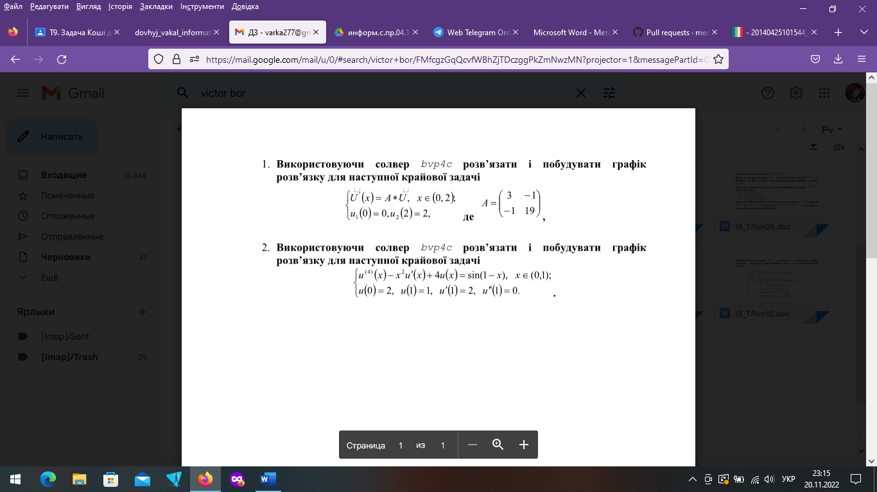

function pl11_2  
clc, clear;

a = 0; b = 2;

g(1)=0; g(2)=2;

f = @(x) A.*U`

x = [a b];

u_init = [3 -1, -1 19];

solinit = bvpinit(x,u_init);

sol = bvp4c(F,G,solinit);

x = linspace(a,b,21);

u = deval(sol,x); розв'язку на x

plot(x,u(1,:),'b-','ro ','LineWidth',1.5,'MarkerFaceColor','y')

grid



a = 0; b = 1;

q = @(x) -x^2*u`(x)+ 4*u(x);

f = @(x)sin(1-x)

g0 = 0; g1 = 1;

F = @(x,u) [u(2);...

-q(x)*u(1)+f(x)];

G = @(ua,ub) [ua(1)-g0; ...

ub(2)-g1];

x = [a b];

u_init = [0 0];

solinit = bvpinit(x,u_init);

sol = bvp4c(F,G,solinit);

x = linspace(a,b,21);

u = deval(sol,x);

plot(x,u(1,:),'b-',x,cos(pi*x),'ro ','LineWidth',1.5,'MarkerFaceColor','y')

grid

legend('Наближений розв’язок', 'Точний розв’язок')